O Advergame nos Serviços Militares: Um Estudo Comparativo entre os Jogos Recrutinha, do Exército Brasileiro e American’s Army, do Exército Americano

João Paulo Andrade de Souza

Ana Alinny Cruz Reis

Danilo Santos Nascimento

Dhione Oliveira Santana

Universidade Federal de Sergipe

Resumo

Em um contexto contemporâneo, os advergames são umas das novas ferramentas publicitárias que, de forma lúdica e divertida, entretêm os consumidores. A união da publicidade com o entretenimento em jogos, que, em um primeiro momento, na visão dos consumidores, tem o objetivo de levar aos receptores apenas diversão, tem sido uma estratégia interessante e que tem se propagado com as novas mídias, sendo utilizada não só pelas organizações comercias, mas por todos os tipos de organizações (governamentais, políticas e ONGs). A presente pesquisa reflete, através do estudo de caso, o uso do advergame pelos exércitos brasileiro e americano, buscando comparar e analisar como essa estratégia é utilizada pelas duas instituições militares.

Palavras-chave: Comunicação; Advergames; Sociedade; Exército.

Introdução

No composto de marketing proposto por Jerome McCarthy (1976) é apresentada a Comunicação, uma das ferramentas do marketing que tem o objetivo de promover produtos, serviços e ideias e abrange todas as formas de comunicação persuasiva, tais como publicidade e propaganda, relações públicas, venda pessoal, merchandising, embalagens, promoção de vendas e marketing direto.
Neste sentido, em um contexto contemporâneo, a comunicação de marketing, seja ela voltada para promover um produto, serviço ou ideia, apresenta-se em constante transformação, devido, sobretudo, aos avanços tecnológicos evidenciados pela revolução digital, que possibilitaram o surgimento das novas mídias (internet, computadores, modelos computacionais, redes sociais, entre outras) e a convergência dos meios.
A presente pesquisa se insere neste contexto, através dos estudos dos advergames, uma estratégia publicitária que se une ao entretenimento para levar de forma lúdica a mensagem ao receptor e que pode apresentar-se tanto no ambiente offline quanto online. Nesse estudo são apresentadas estratégias de advergames online. Entretanto, antes de apresentar a problemática do presente estudo, cabe a nós apresentarmos uma contextualização e caracterização dos advergames:

Tanto que os advergames são um novo tipo de jogo digital que surgiu devido à grande propagação dos jogos online. Os publicitários observaram o poder de interação que os jogos digitais estabelecem com o jogador e criaram o advergame. Portanto, um advergame caracteriza-se como um game que busca ser lúdico, ao mesmo tempo, que apresenta ao consumidor o nome de uma empresa e assim fixa, através do jogo, os valores que a empresa busca propagar. (COELHO, 2012: p. 44).

Uma importante observação sobre essa citação de Coelho (2012) é que os advergames não focam somente nas estratégias comerciais, mas também em todas as outras formas de comunicação publicitária (política e social, por exemplo). É neste contexto de advergames não comerciais que o presente estudo tem sua problemática. Sendo assim, o problema de pesquisa apresentado aqui será investigar de forma comparativa dois casos de advergames criados respectivamente pelo o Exército Americano e Brasileiro.
Devido à relevância da pesquisa, de analisar como o advergame é utilizado por exércitos de dois países que tem culturas diferentes a respeito de guerras e intervenções militares, essa pesquisa se sobressai, por tentar compreender essa relação entre forças armadas, sociedade e publicidade. Assim, para uma melhor compreensão, também foi feita uma revisão bibliográfica sobre comunicação governamental, cultura armamentista americana e brasileira, além de comunicação publicitária com um foco nos advergames.

Metodologia

O Método utilizado na presente pesquisa é o de estudo de caso, através de uma pesquisa exploratória. O estudo de caso na visão de Yin (2001) se caracteriza por ser um método que permite estudar o objeto de pesquisa dentro de seu contexto e a pesquisa exploratória é utilizada quando não se tem nenhum ou quase nenhum estudo sobre o assunto.
Em síntese a presente pesquisa pretende comparar os casos America’s Army e Recrutinha, através de algumas variáveis utilizadas, tais como objetivos dos advergames estudados, configuração gráfica e contexto que os jogos estão inseridos.

Comunicação nos Exércitos

Comunicar-se faz parte da essência do homem, é uma necessidade percebida em todos os ambientes. De gestos a pronunciamentos oficiais, a comunicação está amplamente presente, seja com o intuito de informar ou até de persuadir, como é o caso da comunicação publicitária. Com os exércitos não poderia ser diferente. Como uma das forças armadas dos países, possui a necessidade de produzir comunicação para os seus membros e também direcionadas ao público externo.
As modificações que a sociedade tem sofrido causaram mudanças na forma como se produz e se consome informação, principalmente nas organizações. As redes e relações institucionais estão mais complexas e cada organização procura traçar o caminho que lhe parece ser mais promissor para alcançar seus objetivos comunicacionais. Diversas abordagens e estratégias são utilizadas pelos setores dos exércitos responsáveis pela comunicação com o mesmo intuito, mas criando objetos distintos.
A propaganda política de guerra é uma das vertentes de comunicação nos exércitos, na visão de Roman (2004), usada, frequentemente, “com vistas à manipulação, desinformação e justificativa para ataques bélicos, escondendo os verdadeiros objetivos dessas agressões”. Ele defende que:

Com uma manipulação semântica das expressões, os atos de guerra são transformados em "intervenções humanitárias", “mudança de regime” e “restauração da democracia”. A ocupação militar e a morte de civis são mostradas como “manutenção da paz”. A guerra é “humanitária”, "preventiva" e principalmente "defensiva”, “uma guerra para proteger a liberdade”. (ROMAN, 2004, p.11)

Essa é uma das facetas da comunicação dos exércitos em que “a publicidade, em vez de informativa, torna-se sugestiva. Novas maneiras de apresentação e novas técnicas entram em ação. Também acontece a união da ideologia com a política”, tudo com a intenção de envolver e convencer o público-alvo.
Com essas novas configurações do ambiente global, faz-se necessário que as instituições possuam uma postura no sentido do planejamento mais concreto e embasado da sua comunicação para se relacionar com os públicos e gerenciar possíveis crises. Para isso, têm-se criado Centros de Comunicação nos exércitos. No caso do Brasil, o Centro de Comunicação Social do Exército (CComSEx) “é utilizada para esclarecer a mídia acerca de ocorridos, divulgar operações em curso e informar de forma simples e correta a população e os órgãos de mídia sobre as ações que desenvolve” (AGOSTINHO, 2011, p. 07).
Um Plano de Comunicação Social é indispensável, tanto para proporcionar “as ligações necessárias aos escalões mais altos que exercerão a coordenação e o controle de seus elementos subordinados antes, durante e após as operações”, quanto para que haja a produção coerente de comunicação para atrair novos alistamentos militares, por exemplo.
Agora que apresentamos todo o contexto que envolve a comunicação no Exército, analisaremos os casos estudados.

America’s Army e Recrutinha

O advergame America’s Army foi um jogo criado pelo Exército Americano em parceria com a Marinha do mesmo país no ano de 2002, através da publicadora Ubisoft, para computadores. O jogo proporciona ao jogador a experiência de estar em uma guerra real. O seu investimento inicial foi de cerca de sete milhões de dólares, sendo que o projeto levou quatro anos para ser concluído. A distribuição do jogo é gratuita através de download no site oficial: http://www.americasarmy.com/. Entretanto, custa, aos cofres do Exército Americano, dois milhões de dólares ao ano para sua manutenção. Além disso, é oferecida aos jogadores a opção de alistamento online. O personagem é levado ao local específico de alistamento e, lá, é redirecionado para a página de alistamento do exército, onde o jogador preenche a ficha com seus dados.
Todo o jogo tem como o principal objetivo fazer com que os jovens jogadores se sintam estimulados a participar do dia-a-dia de um soldado, aumentando as chances deste decidir se alistar. Sendo assim, a ambientação do jogo é pensada para dar o maior grau de realismo possível, com réplicas perfeitas das armas usadas pelo Exército dos Estados Unidos, assim como os veículos, fardas, terrenos e demais elementos do cenário. Em America’s Army, o jogador tem apenas a opção de jogar do lado dos Estados Unidos. Durante toda a campanha, os lemas do exército são lançados ao jogador de forma natural e fluída, com o objetivo de criar uma imagem positiva das forças armadas.

Figura 1. Título: Ação de Guerra.
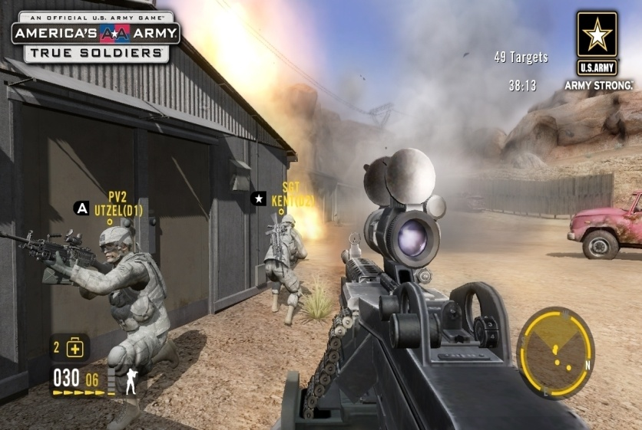
Disponível: http://cdn2.gamefront.com/wp-content/uploads/2010/07/americas-army.jpg?cda6c1

America’s Army se passa durante as recentes guerras no Oriente Médio e tentam traduzir na forma digital todo o clima pesado de um conflito real. O que diferencia o jogo dos demais é que é necessário certo cuidado com o andamento das missões, em relação a estratégias e táticas para vencer o inimigo. Ao contrário de outros jogos, pode não ser uma boa ideia simplesmente sair correndo e atirando aleatoriamente nos inimigos. É preciso um estudo de toda a ação tática da missão e o cumprimento rígido de todas as etapas, o que é determinante na decisão entre vitória e derrota.
Em America’s Army, o jogador começa em um teste preliminar, que vai avaliar sua condição e seu preparo para ser aceito no exército. Dependendo de como o jogador se sair, ele adentra o quartel e começa a sua campanha. Todas as fases dependem do nível do jogador. Este começa com uma pontuação baixa e vai evoluindo ou decaindo conforme suas realizações. Por exemplo, se o jogador conduz de forma eficiente uma missão, ele ganha pontos. Por outro lado, se durante essa missão ele atira em seus colegas, os pontos são diminuídos. Esses pontos, num total de 100, definem quão eficiente é o soldado controlado pelo jogador.

Título: Treinamento de Guerra, Fase Inicial.
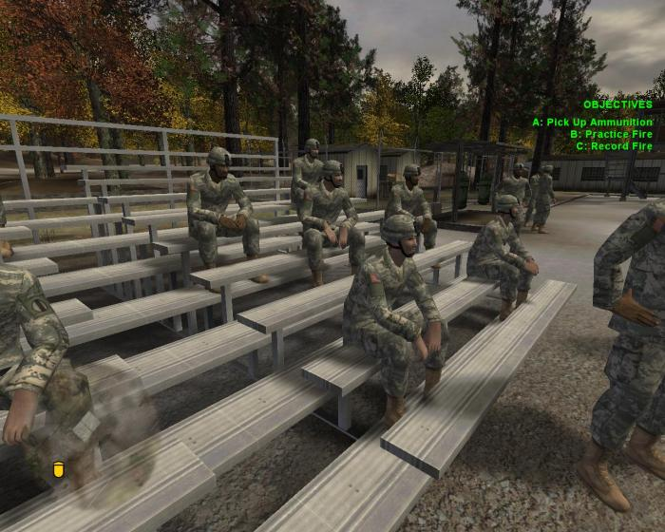
Disponível: http://images.br.sftcdn.net/br/scrn/21000/21697/americas-army-special-forces-11.jpg

Além do treino inicial, o jogador tem a opção de frequentar cursos diversos para aprimorar seu personagem. Os cursos são assistidos em uma sala de aula e vão desde medicina de guerra à ação subaquática, direção de tanque e pára-quedas. Dependendo de quais cursos o jogador conclui, fases distintas são desbloqueadas.

Título: Cursos Online.
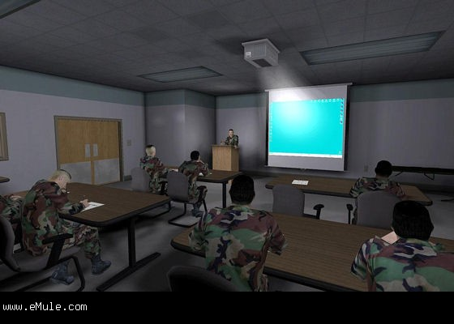
Disponível: http://dwn.emule.com/americas-army-special-forces-coalition-2-8-2-ingles/americas-army-special-forces--coalition--2-8-2-ingles-1.jpg

Agora que descrevemos como funciona o America’s Army, cabe a nós descrever o funcionamento do advergame Recrutinha.
O Recrutinha foi um jogo criado pelo Exército Brasileiro para divulgar seu mascote. Ele é disponibilizado online no site do Exército Brasileiro, em: http://www.eb.mil.br/jogos_recrutinha. O game fornece ao usuário uma representação abstrata em preto e branco de um soldado e o usuário deve colorir o desenho. O jogo consiste em colorir o personagem a partir de uma paleta de cores. Os desenhos são bidimensionais e com traços grosseiros, claramente direcionados para o público infantil, assim como os desenhos para colorir típicos de revistas infantis. O layout simples facilita o acesso e o uso do jogo pelo usuário. No site também são disponibilizadas, como material de apoio, “revistinhas” para downloads.
O game objetiva gerar um sentimento de nacionalismo na população brasileira com foco nas crianças. Os aspectos lúdicos e de animação do desenho despertam a atenção, bem como o interesse desse público.

Reflexão Sobre os Casos

O Advergame é uma estratégia publicitária utilizada por ambos os exércitos (brasileiro e americano), porém, é notável a diferença de como a estratégia é utilizada por ambas as instituições.
O jogo America’s Army é complexo, apresenta uma interface gráfica competitiva aos títulos do gênero lançados na mesma época, como Call of Duty, Medal of Honor e Battlefield. Utiliza o motor de jogo Unreal Engine, desenvolvido pela Epic Games, o que possibilita grande aproximação com a realidade. America’s Army contém, integrado à sua interface gráfica, um suporte online que está presente em praticamente todo o desenrolar do jogo. Ao realizar o teste inicial, os dados são enviados aos servidores do exército para que o jogador seja analisado e então seja decidido se ele é aprovado ou não. A todo o momento, dados da partida são enviados para o exército norte-americano, que os utiliza em um banco de dados com informações sobre quais armas cada jogador usou para determinada situação e como ele a enfrentou. Isso serve para que eles aprimorem as táticas e percebam como as pessoas recebem os protótipos de armas e veículos.
Recrutinha é um jogo simples. Desenvolvido em uma plataforma flashplayer para navegador, não dispõe de nenhuma ação além de colorir o personagem, que no caso, representa um soldado do Exército Brasileiro.
Os advergames aqui estudados se inserem em contextos e objetivos diferentes. Enquanto o America’s Army foi um jogo publicitário criado em um contexto onde os Estados Unidos estavam entrando em guerra no Oriente Médio e após os atentados terroristas de 11 de setembro de 2001, o Recrutinha se insere em um contexto em que o Brasil mantém uma imagem institucional de país pacífico e alegre, dispostos a dialogar com todas as nações sem manter conflitos com interesses externos.
Por fim, percebe-se que os objetivos e os públicos de ambos os jogos são diferentes. America’s Army foi criado para convencer jovens a se alistarem no Exército Americano em um contexto de guerra. Recrutinha, por outro lado, é voltado para o público infantil, não faz menção à guerra e tem o objetivo de fazer com que as crianças se tornem cada vez mais próximas do ideal militar e da defesa do país, mantendo uma imagem de que o Brasil é um país pacífico e servir ao Exército é uma atitude de amor à pátria.

Considerações Finais

O Exército é uma organização extremamente conservadora e isso se estende às suas políticas normativas. Entretanto, como uma forma de comunicação com a sociedade, essa instituição tem se rendidos a novas formas estratégicas de publicidade, reorganizado e repensando a sua comunicação com a sociedade. Uma das novas estratégias utilizadas são os advergames, objeto deste estudo.
O advergame é uma estratégia publicitária que une a publicidade ao entretenimento, de modo a criar um ambiente lúdico em que o receptor da mensagem se sinta envolvido, como afirma Coelho (2012, p. 45) “o jogador em seu ato de entretenimento no advergame é bombardeado com o nome do produto, [...], sem que perceba, permanece horas brincando, ao mesmo tempo que recebe distintas informações sobre a organização”.
Neste estudo, verificamos que a estratégia do advergame é utilizada nos Exércitos Brasileiros e Americano de formas e com objetivos diferentes. Enquanto no Brasil ela é voltada para as crianças, com o objetivo de criar uma imagem institucional positiva, explorando o universo infantil através da brincadeira de colorir, nos Estados Unidos, a estratégia é voltada para os jovens e tem o objetivo de atraí-los para exército, representando o ambiente de guerra da forma mais real possível.
Por fim, cabe uma importante reflexão sobre os casos estudados. O modo que o advergame é utilizado pelo Exército Brasileiro pode formar uma imagem positiva da instituição, mas pode mascarar a realidade dos serviços militares. A abordagem do Exército Americano pode incentivar o alistamento dos jovens na sua instituição, mas, por outro lado, utiliza a representação real e crua da violência em nome dos Estados Unidos como argumento.

Referências

AGOSTINHO, Tiago César. A mídia e o Exército Brasileiro: Análise da Gestão da Comunicação no caso Terremoto no Haiti. Trabalho apresentado no DT 3 – Relações Públicas e Comunicação Organizacional do XVI Congresso de Ciências da Comunicação na Região Sudeste realizado de 12 a 14 de maio de 2011.

AMERICAN ARMY, jogo. Disponível em: <http://www.americasarmy.com/> . Acesso em 02 de setembro de 2013.

AMARAL, S.A. Marketing da informação: entre a promoção e a comunicação integrada de marketing. Informação & Sociedade: estudos, João Pessoa, v. 18, n. 1, p. 31-44, 2008

COELHO, P. M. F. Novas Estrategias publicitarias: Games e advergames. Comunicación: revista Internacional de Comunicación Audiovisual, Publicidad y Estudios Culturales, n. 10, p. 42-51, 2012.

COMO TUDO FUNCIONA, blog. . Como Funciona o American’s Army. Disponível em: < http://eletronicos.hsw.uol.com.br/americas-army.htm> . Acesso em 13 de setembro de 2013.

COMO TUDO FUNCIONA, blog. . Os resultados do Advergame Disponível em: < http://empresasefinancas.hsw.uol.com.br/advergame4.htm> . Acesso em 13 de setembro de 2013

GALINDO, D. A publicidade em busca de novas configurações. Comunicação & Sociedade, Brasil, v. 1, n. 38, 2005. Disponivel em: <http://revistas.univerciencia.org/index.php/cs_umesp/article/view/195/153>. Acessado em 15 set. 2013.

JENKINS, Henry. Cultura da convergência. 2. ed. São Paulo: Aleph, 2008.

MCCARTHY, E. Jerome. Marketing básico: uma visão gerencial. Rio de Janeiro: Zahar, 1976.

RECRUTINHA, jogo. Disponível em: <http://www.eb.mil.br/web/guest/recrutinha> . Acesso em 18 de setembro de 2013.

ROMAN, Ângelo Edval. Meios De Comunicação Como Instrumento De Dominação: A Propaganda Política De Guerra. Publ. UEPG Ci. Hum., Ci. Soc. Apl., Ling., Letras e Artes, Ponta Grossa.

SHIMP, Terence A. Comunicação integrada de marketing: propaganda e promoção. 7. ed. Porto Alegre, RS: Bookman, 2009

TRABALHOS FEITOS, portal. O Advergame Como Uma Estratégia Contemporânea. Disponível em: <http://www.trabalhosfeitos.com/ensaios/Advergames-P%C3%B3s-Web-Uma-Solu%C3%A7%C3%A3o-Contempor%C3%A2nea/30839939.html> . Acesso em 18 de setembro de 2013.

WILKIPÉDIA, portal. American’s Army. Disponível em: <http://pt.wikipedia.org/wiki/America's_Army>. Acesso em 18 de setembro de 2013.

______, portal. American’s Army . Disponível em: <http://en.wikipedia.org/wiki/America's_Army>. Acesso em 18 de setembro de 2013.

______, portal. Unrel Enegine . Disponível em: < http://pt.wikipedia.org/wiki/Unreal_Engine>. Acesso em 18 de setembro de 2013.

YIN, Robert K. Estudo de caso: planejamento e métodos. 2 ed. Porto Alegre, Ed. Bookman, 2001.

Trabalho apresentado no ABCiber – 2013 Categoria Entretenimento Digital.
Estudante de Publicidade na Universidade Federal de Sergipe. Bolsista Voluntária do Pibic. E-mail: alinnylinny@gmail.com
Estudante do curso de Publicidade & Propaganda na Universidade Federal de Sergipe. E-mail: santo_dan@hotmail.com
Estudante do curso de Publicidade & Propaganda na Universidade Federal de Sergipe, Bolsista do Pibic-CNPq. E-mail:odhione@gmail.com
Estudante do curso de Publicidade & Propaganda na Universidade Federal de Sergipe. E-mail: jpandrade.s@gmail.com

